1 Вопрос

Понятие о процессах внешней геодинамики

Процессы внешней геодинамики или экзогенные процессы подразделяются на три группы: процессы выветривания, денудации и аккумуляции (осадконакопления).
Выветривание − процесс изменения (разрушения) горных пород и минералов вследствие приспособления их к условиям земной поверхности. Оно состоит в изменении физических свойств минералов и горных пород, сводящемся в основном к механическому разрушению, разрыхлению и изменению химических свойств под воздействием Н₂О, О₂ и СО₂ атмосферы и жизнедеятельности организмов.
Под денудацией понимается совокупность процессов разрушения и сноса продуктов разрушения горных пород, создаваемых в основном выветриванием. Она проявляется главным образом в пределах суши и сводится к перемещению раздробленного и химически растворенного материала с возвышенности в депрессии рельефа. Главные ее агенты: сила тяжести, текучие воды, ветер и движущиеся льды ледников.
Аккумуляция − сумма всех процессов накопления осадков, возникающих в понижениях рельефа Земли за счет принесенных денудаций продуктов выветривания.
Выветривание лишь подготавливает материал для денудации, но само по себе не приводит к серьезным изменениям лика Земли. Денудация же является наиболее активным фактором преобразования Земли, приводящим в движение огромные массы вещества. Изучение денудации − один из главных предметов динамической геологии. Аккумуляция это дальнейшее звено в цепи экзогенных процессов, сводящееся только к тому, что продукты выветривания вновь обретают покой, теряют подвижность, входя в состав осадочных пород.

2 Вопрос

Составьте характеристику минералов: кремень, тальк, хлорит

В характеристике каждого минерала последовательно указать: класс, формулу химического состава, плотность, цвет, цвет черты, блеск, твердость, спайкость, излом, реакция с 10% раствором соляной кислоты, устойчивость к выветриванию, применение в строительстве и промышленности.
Кремень.
Кремень − одна из многочисленных разновидностей пород, состоящих почти на сто процентов из кремнезема, окрашенная минеральными солями в разные оттенки бурого и черного цвета. Форма кремней очень разнообразна: это округлые, пальцевидные, пластинчатые и другой формы конкреции, часто имеющие наросты, отверстия и пустоты, заполненные мелкими кристалликами кварца. Часто кремень имеет органогенное происхождение, поскольку кремень входит в состав скелетов некоторых морских одноклеточных организмов. При уплотнении таких микро-скелетов на дне океана за миллионы лет образуются осадочные породы, в которых кремень постепенно превращается в опал, а затем переходит в халцедон. Различают халцедоно-кварцевый, кварцевый халцедоновый и опало-халцедоновые кремни. Цвет от серого, желто-серого до черного. Много пестрых образцов. Кремень отлично полируется, обладает большой твердостью (6-7), почему из него изготовляют ступки, крупные пластины для облицовки. Красивый рисунчатый кремень используют как ювелирный камень. Иногда в камнях имеются крошечные полости, заполненные горным хрусталем.
Раскалывается кремень на обломки с острорежущими краями. Из-за этой вязкости кремневые глыбы не разлетались при ударе на мелкие осколки, а расщеплялись на довольно тонкие, обычно слегка изогнутые пластинки с острым режущим краем. Кремень высекает искры, отсюда и название минерала (от лат. cremare — «сжигать»). В каменном веке кремень служил основным материалом для изготовления режущих инструментов и наконечников оружия. Первые рубила, молотки, топоры, наконечники копий − из кремня. По свидетельству историков, возраст самых древних обработанных орудий из кремня чуть меньше, чем возраст найденных останков самого древнего человека. Внизу приведены ископаемые орудия труда и наконечники из кремня.
В составе кремней обнаружено содержание около 20 химических элементов (магния, кальция, фосфора, стронция, железа, марганца, меди, цинка, кобальта, никеля, хрома, свинца, алюминия, бора, кадмия, молибдена, титана, кремния, олова, бария) в концентратах экстрактов кремней черного серого и красного, в их настоях на дистиллированной и водопроводной воде.
Кремень красный отличается от других исследованных минеральных образований тем, что в его составе в заметном количестве присутствуют органические ненасыщенные соединения, имеющие характерное флюорисцентное свечение.
Концентрации практически всех основных примесей в кремнях различного возраста и окраски весьма близки, вместе с тем, в зависимости от возраста различаются по содержанию кальция, калия, алюминия и железа. Примесей тяжелых элементов в кремниях различного возраста, цвета, из различных месторождений обнаружено не было.
Зарегистрирован эффект уменьшения исходного количества бария и кальция в водопроводной воде при ее активировании кремнями отмеченных разновидностей в ряде случаев более чем на 200%.
Кремень имеет слабую истираемость, химическая чистота кременя (сложена преимущественно SiC > 2, малая примесь окислов железа, марганца и других красителей), имеет раковистый излом.
Тальк.
Химический состав. Окись магния (MgO) 37,7%, двуокись кремния (SiO₂) 63,5%, вода (Н₂О) 4,8%, в виде примеси окись алюминия (Аl₂O₃), иногда примесь окиси никеля (NiO).
На ощупь жирный, шероховатый.
Форма кристаллов: таблички, псевдогексагональные листочки.
Кристаллическая структура: слоистая решетка с гексагоналывым и псевдогексагональным строением.
Класс симметрии: призматический.
Спайность: весьма совершенная параллельно базальной плоскости (001).
Агрегаты: листоватые, чешуйчатые, часто плотные (стеатит, горшечный камень).
Химическая формула: Mg₃[Si₄O₁₀] [ОН]₂, или MgO·4SiO₂·H₂O
Сингония: моноклинная.
Удельный вес (г/см3) 2,7—2,8.
Цвет: белый, желтоватый, серый, зеленоватый.
Цвет черты: белая, землистая.
Блеск: стеклянный.
Излом: неровный занозистый
Твердость: 1
Не плавится. Поведение в кислотах. Не растворяется.
Хлорит.
Название происходит от греческого «хлорос» − зеленый, за окраску.
Классы силикаты.
Химическая формула: (Mn,Al)₆(OH)₈((Si,Al)_{2.}
Сингония гексагональная.
Цвет светло-желтый, зеленый, белый.
Цвет черты белый.
Блеск стеклянный.
Спайность весьма совершенная.
Излом ступенчатый.
Твердость: 2; 2,5; 3; 3,5.

3 Вопрос

Виды выветривания горных пород. Дать краткую характеристику каждого их видов выветривания

Выветривание горных пород − сложный процесс, в котором выделяется несколько форм его проявления. 1-я форма − механическое дробление горных пород и минералов без существенного изменения их химических свойств − называется механическим или физическим выветриванием. 2-я форма − химическое изменение вещества, приводящее к превращению исходных минералов в новые − называется химическим выветриванием. 3-я форма − органическое (биологохимическое) выветривание: минералы и горные породы физически и главным образом химически изменяются под воздействием жизнедеятельности организмов и органического вещества, образующегося при их разложении.
Механическое (физическое) выветривание.
Породы распадаются на обломки и превращаются в глыбы, дресву и песок. При этом состав конечных продуктов разрушения целиком зависит от структуры, текстуры и минерального состава горных пород, подвергшихся разрушению.
Важнейшим фактором механического выветривания является нагревание поверхности горных пород солнечными лучами. Возникающее вследствие попеременного нагрева и остывания периодическое изменение объема породы вызывает ее растрескивание, нарушение связи между минералами, а также и внутри минералов. Образование трещин в горных породах в значительной мере зависит от их свойств − слоистости, сланцеватости, наличия спайности у минералов.
Породы со слоистой или сланцеватой текстурой под влиянием инсоляции распадаются по плоскостям на плитки, расслаиваются, разлистовываются. Слоистая толща осадочных пород выветривается неоднородно. Одни слои легко распадаются на мелкий щебень, дресву и песок, другие долго сохраняют свою монолитность.
Быстрее разрушаются темноокрашенные породы и минералы.
В процессе физического выветривания из массивных пород высвобождаются многие стойкие минералы, являющиеся полезными ископаемыми (Au, Pt, касситерит, шеелит, алмазы) и образуют россыпные месторождения.
Химическое выветривание.
Химическое выветривание может быть выражено несколькими типами, главные из которых: растворение, окисление, восстановление, карбонатизация.
Растворение происходит под действием воды, стекающей по поверхности выхода горной породы или просачивающейся через её трещины и поры. При этом она избирательно выносит (выщелачивает) из породы только некоторые вещества. Сильнее всего растворяются хлориды, далее сульфаты (гипс), карбонаты (известняки, доломиты).
Окисление и гидратация. Окислению подвержены в первую очередь минералы, содержащие Fe, S, V, Mn, Ni, Co и др. Факторами окисления являются кислород воздуха и вода. Во влажном климате образуются богатые водой гидраты окислов железа.
Восстановление является процессом, обратным окислению и заключается в потере веществом части или всего содержащегося в нём химически связанного кислорода. В условиях поверхности суши свободный кислород, содержащийся в атмосфере и водных растворах, обычно приводит к окислению продуктов выветривания и восстановление при этом не может проявляться. Оно участвует в выветривании там, где нет свободного кислорода. При выветривании в восстановительной среде может происходить и образование ряда минералов, бедных или лишённых О₂ и обычно отсутствующих в коре выветривания (пирит и др.).
Карбонатизация представляет собой процесс присоединения углекислоты к продуктам изменения горных пород, приводящий к образованию карбонатов Ca, Fe, Mg и др. Подавляющее большинство карбонатов довольно хорошо растовримы в воде и поэтому выносятся ею из формирующейся коры выветривания в подстилающие породы, где часто из них отлагается, образуя стяжения (конкреции). Много карбонатов выносится в грунтовые воды, обусловливая их жёсткость, т.е. неспособность смывать жиры и давать пену в соединении с жиром.
В результате химического выветривания образуются такие ценные полезные ископаемые, как каолин, бокситы, некоторые железные руды.
Органическое выветривание.
Разрушение горных пород организмами осуществляется физическим или химическим путём. Простейшие растения лишайники способны селиться на любой горной породе и извлекать из неё питательные вещества с помощью выделяемых им органических кислот; это подтверждается опытами посадки лишайников на гладкое стекло. Через некоторое время на стекле появлялось помутнение, свидетельствующее о частичном его растворении. Простейшие растения подготавливают почву для жизни на поверхности горных пород более высокоорганизованных растений.
Древесная растительность иногда появляется и на поверхности горных пород, не имеющей рыхлого почвенного покрова. Корни растений используют при этом трещины в породе, постепенно их расширяя. Они способны разорвать даже очень плотную породу, так как тургор, или давление, развиваемое в клетках ткани корней, достигает 60-100 атм. Значительную роль в разрушении земной коры в её верхней части играют земляные черви, муравьи и термиты, проделывающие многочисленные подземные ходы, способствуя проникновению вглубь почвы воздуха, содержащего влагу и СО₂ мощные факторы химического выветривания.

4 Вопрос

Составить описание эндогенного процесса – землетрясение. Описание сопроводить необходимыми схемами и рисунками

Землетрясения представляют собой внезапные подземные толчки или колебания земной поверхности, вызванные происходящими в толще земной коры разломами и перемещениями, при которых высвобождается энергия огромной силы. Сейсмические волны от центра землетрясения распространяются на значительные расстояния, производя разрушения и создавая очаги комбинированного поражения.

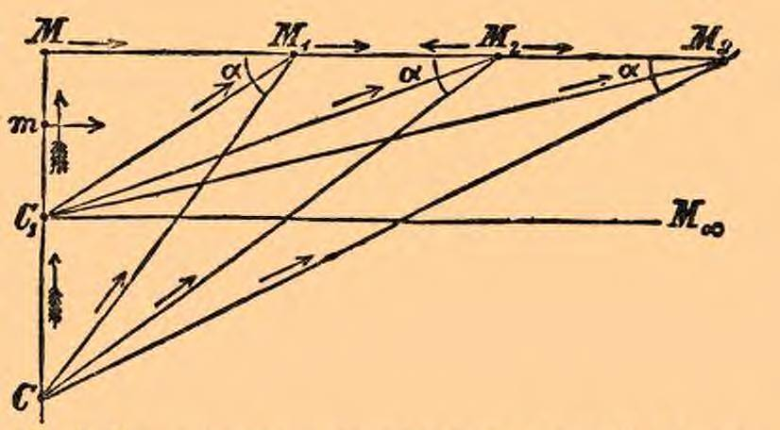

Рис. 1 − Различные углы выхода ударов землетрясения. М, М₁, М₂, М₃ – поверхность земли. С, С₁, m – исходные пункты подземных ударов.

Область возникновения подземного удара называется очагом землетрясения. В центре очага находится точка (гипоцентр), проекция которого на поверхность земли называется эпицентром.

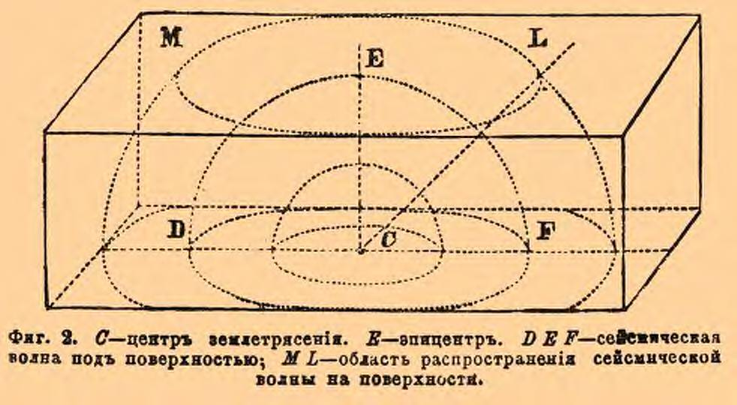

Рис. 2 − С – центр землетрясения, Е – эпицентр, D, E, F – сейсмическая волна под поверхностью, М, L – область распространения сейсмической волны на поверхности.

При сильном землетрясении нарушается целостность грунта, разрушаются строения, выходят из строя коммуникации, энергетические объекты, возникают пожары, возможны человеческие жертвы. Землетрясения обычно сопровождаются характерными звуками различной интенсивности, напоминающими раскаты грома, рокот, гул взрывов. В жилых районах и лесных массивах возникают завалы, провалы почвы на огромных территориях, автомобильные и железные дороги смещаются или деформируются. Если землетрясения происходят под водой, то возникают огромные волны – цунами, вызывающие сильные разрушения и наводнения в прибрежных районах. Землетрясения может приводить к горным обвалам, оползням, наводнениям, вызывать сход лавин.
При землетрясении в одних случаях пласты земли по сторонам разлома надвигаются друг на друга. В других − земля по одну сторону разлома опускается, а по другую − поднимается, образуя сбросы. В местах, где сбросы пересекают речные русла, появляются водопады. Своды подземных пещер растрескиваются и обрушиваются. Подземные толчки вызывают на горных склонах обвалы и оползни.
Резкое перемещение больших масс земли в очаге землетрясения должно сопровождаться ударом колоссальной силы. Удар вызывает сотрясение слоев горных пород вокруг очага, распространяющееся в виде волн так же, как расходятся волны от брошенного в воду камня. От очень сильных сотрясений поверхность земли может изгибаться, растрескиваться, вспучиваться.

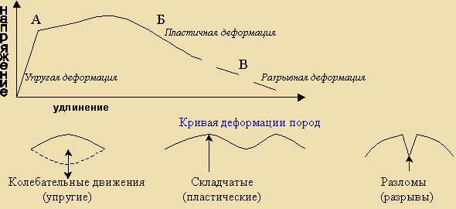

Рис. 3 − Изменение поверхности земли при землетрясении.

Силу землетрясений определяют баллами. Ученые составили специальную таблицу для определения силы землетрясений в баллах.

Сила в баллах | Характеристика землетрясения
1 | Не ощущается. Отмечается только специальными приборами
2 | Очень слабое. Ощущается только очень чуткими домашними животными и некоторыми людьми в верхних этажах зданий
3 | Слабое. Ощущается только внутри некоторых зданий, как сотрясение от грузовика
4 | Умеренное. Слышен скрип половиц, балок, звон посуды, дрожание мебели. Внутри здания сотрясение ощущается большинством людей
5 | Довольно сильное. В комнатах чувствуются толчки, как от падения тяжелых вещей. Хлопают двери. Лопаются оконные стекла, качаются люстры и мебель, останавливаются стенные часы, качаются тонкие ветки деревьев. Ощущается многими людьми и вне зданий
6 | Сильное. Качается тяжелая мебель, бьется посуда, падают с полки книги, иногда трескается штукатурка. Разрушаются только очень ветхие здания. Ощущается всеми людьми
7 | Очень сильное. Разрушаются плохо построенные и ветхие дома. В крепких зданиях появляются небольшие трещины, осыпается штукатурка. Изменяется уровень воды в колодцах. В реках и озерах мутнеет вода. Иногда наблюдаются оползни и осыпи
8 | Разрушительное. Деревья сильно раскачиваются, иногда ломаются. Разваливаются прочные каменные ограды, падают фабричные трубы. Разрушаются многие крепкие здания. На почве появляются трещины
9 | Опустошительное. Дома разрушаются. Появляются значительные трещины в почве
10 | Уничтожающее. Разрушаются хорошо построенные деревянные дома и мосты, крепкие здания и даже фундаменты. Разрываются водопроводные и канализационные трубы. Повреждаются насыпи, плотины и дамбы. Возникают оползни и обвалы, трещины и изгибы в почве. Из рек и озер выплескивается вода
11 | Катастрофа. Почти все каменные постройки разваливаются. Разрушаются дороги, плотины, насыпи, мосты. Образуются широкие трещины со сдвигами
12 | Сильная катастрофа. Разрушаются все сооружения. Отдельные предметы подбрасываются при толчках. Преображается вся местность. Изменяются русла рек. Образуются водопады. На поверхности грунта видны земляные волны

5 Вопрос

Способы определения направления движения грунтовой воды. Определить плотность сухого грунта при стандартном уплотнении на приборе СоюздорНИИ, если плотность грунта составила 1,64 г/см³, а весовая влажность – 22%

Направление движения грунтовых вод легко устанавливается при наличии карт гидроизогипс (либо гидроизопьез) по изучаемым водоносным горизонтам. По таким картам направление движения подземных вод определяется линиями токов, проведенным перпендикулярно, к линиям равного напора гидроизогипсам или гидроизопьезам по уклону потока.
По отсутствии карт, отражающих положение свободной или пьезометрической поверхности грунтовых вод, для определения направления их движения необходимо иметь не менее трех выработок, чтобы установить отметки уровня вод. Выработки желательно располагать по углам равностороннего треугольника с длиной стороны от 50 до 200 метров (чем меньше уклон потока, тем больше расстояние между скважинами). По известным или установленным отметкам уровня грунтовых вод путем интерполяции составляется план изолинии свободной или изотермической поверхности определяется направление движения потока по линиям токов.
Для получения надежных данных о направлениях движения потоков грунтовых вод следует использовать материалы режимных наблюдений (карты изолиний на различные периоды времени). Определение направления движения по картам гидроизогипс следует считать основным методом при отсутствии карт достоверных данных об отметках уровней в отдельных точках направление давления грунтовых вод можно устанавливать с помощью геофизических (фотографирование в скважинах конусов распространения красителя от точечного источника, метод заряженного тела, замеры интенсивности конвективного переноса тепла в разных направления от датчика, круговые измерения естественного потенциала и др.), радиоиндикаторных и других методов.
Геофизические методы определения направления движения грунтовых вод.
Наиболее перспективными являются односкважинные методы, в том числе метод фотографирования конусов выноса от точечного источника красителя, при котором периодически фотографируются распространяющиеся от специальной капсулы конуса красителя на фоне стрелки магнитного указателя. Всего за один спуск можно наполнить до 60 снимков, направление движения грунтовых вод определяется по направлению конуса заноса красителя для получения надежных результатов достаточно 4-6 снимков.
Этот метод значительно менее апробирован, по сравнению с радиоиндикаторным, но он несколько проще в пополнении и не требует согласования с органами санэпидемнадзора.
Наиболее высокая эффективность достигается при комплексном использовании полевых и скважинных методов.
Определение направления и действительной скорости движения поземных вод методом заряженного тела применяется для изучения движения пресных вод или слабо минерализированных подземных вод, вскрытых одной скважиной, на глубине не более 100м (в зоне активного водообмена).
Для уточнения направления потока строят дополнительные графики развёртки и графики зависимости смещения значений от времени наблюдения.

6 Вопрос

Состав органической части грунтов

Для того чтобы рассмотреть состав органической части грунтов, сначала рассмотрим, как отдельные частицы образуют грунт. В самых простых грунтах, частицы имеют одинаковый размер. Грунт такого типа, встречается в природе, но обычно только в условиях быстрых течений и с тяжелыми частицами, составляющими грунт, типа богатого железом кварцевого песка. В обычных условиях, в грунт входят частицы всех размеров. Каждый тип грунта характеризуется относительным содержанием входящих в него фракций.
В грунтах присутствуют органические вещества в виде растительных остатков или гумуса. Наличие даже сравнительно небольшого количества таких веществ в грунте существенно отражается на его свойствах.
Органическое вещество − органические соединения, входящие в состав грунта в виде неразложившихся остатков растительных и животных организмов, и также продуктов их разложения и преобразования.
В состав органической части грунтов входят гуминовые кислоты, аминокислоты, фульвокислоты и др.

7 Вопрос

Определение гигроскопической влажности грунта согласно ГОСТ 5180-80

Гигроскопическая влажность грунта следует определять как отношение массы воды, удаленной из грунта высушиванием до постоянной массы, к массе высушенного грунта.
Подготовка к испытаниям.
Пробу грунта для определения влажности отбирают массой 15-50 г, помещают в заранее высушенный, взвешенный и пронумерованный стаканчик и плотно закрывают крышкой.
Пробы грунта для определения гигроскопической влажности грунта массой 10-20 г отбирают способом квартования из грунта в воздушно-сухом состоянии растертого, просеянного сквозь сито с сеткой № 1 и выдержанного открытым не менее 2 ч при данной температуре и влажности воздуха.
Проведение испытаний
Пробу грунта в закрытом стаканчике взвешивают.
Стаканчик открывают и вместе с крышкой помещают в нагретый сушильный шкаф. Грунт высушивают до постоянной массы при температуре (105 ± 2)°С. Загипсованные грунты высушивают при температуре (80 ± 2)°С.
Песчаные грунты высушивают в течение 3 ч, а остальные − в течение 5 ч. Последующие высушивания песчаных грунтов производят в течение 1 ч, остальных − в течение 2 ч.
Загипсованные грунты высушивают в течение 8 ч. Последующие высушивания производят в течение 2 ч.
После каждого высушивания грунт в стаканчике охлаждают в эксикаторе с хлористым кальцием до температуры помещения и взвешивают. Высушивание производят до получения разности масс грунта со стаканчиком при двух последующих взвешиваниях не более 0,02 г.
Если при повторном взвешивании грунта, содержащего органические вещества, наблюдается увеличение массы, то за результат взвешивания принимают наименьшую массу.
Обработка результатов.
Влажность грунта w, %, вычисляют по формуле
W = 100 (m₁ – m₀) / (m₀ – m)
где m − масса пустого стаканчика с крышкой, г;
m₁ − масса влажного грунта. со стаканчиком и крышкой, г;
m₀ − масса высушенного грунта со стаканчиком и крышкой, г.
Допускается выражать влажность грунта в долях единицы.

8 Вопрос

Коэффициент консистенции глинистых грунтов и его определение

Коэффициент консистенции I_{L} (индекс текучести) глинистого грунта характеризует состояние глинистого грунта (густоту, вязкость), линейно зависит от естественной влажности, может быть как отрицательным (твердые грунты), так и положительным, в том числе и более единицы (грунты текучей консистенции). При изменении I_{L} в пределах от нуля до единицы грунты имеют пластичную консистенцию.
Коэффициент консистенции I_{L} определяется в долях единицы по формуле:
w − w_{p}
I_{L} =
w_{L} − w_{p}

Для суглинков и глин диапазон изменения I_{L} от нуля до единицы (пластичное состояние) подразделяется на четыре равных поддиапазона: грунты полутвердые, тугопластичные, мягкопластичные и текучепластичные.

10 Вопрос

Общие приемы геологических работ и полевых обследований грунтов вдоль дорожной полосы

Общими приемами геологических работ являются:
− маршрутные наблюдения (рекогносцировочное обследование);
− геофизические исследования;
− полевые исследования грунтов;
− стационарные наблюдения;
− лабораторные исследования грунтов;
− составление прогноза изменений геологических условий;
− оценка опасности и риска от геологических процессов;
− составление технического отчета;
Полевые исследования грунтов:
− испытание вертикальными статическими нагрузками (штампом),
− испытание эталонной сваей,
− испытание прессиометром,
− испытание на срез,
− статическое и динамическое зондирование,
− исследование натурных свай.
Работа на обнажении подразумевает: составление его послойного описания с натурными зарисовками; наблюдения над характером основных стратиграфических границ и пластовых поверхностей; наблюдения над характером распределения органических остатков и следов жизнедеятельности; отбор представительных образцов для коллекций.

11 Вопрос

Предварительная разведка месторождений дорожно-строительных материалов

Геологические разведки имеют важное значение. В их задачу входит получить данные о характере залегания грунтов, об их физико-механических свойствах, о положении уровня грунтовых вод и амплитуды их сезонных колебаний. При необходимости грунты исследуют на агрессивность и коррозийность с целью изучения условий для разработки защитных мероприятий.
Разведка месторождений дорожно-строительных материалов преследует цель выявить условия обеспечения строительства местными материалами. При отсутствии или недостатке мощности производственных баз проводят разведку новых месторождений строительных материалов. На основе изучения территории строительства выявляют объем подготовительных работ по ее освоению и инженерной подготовке. Очень часто многие необходимые сведения могут быть получены в плановых органах местных Советов народных депутатов.
Организация разведки. Инженерные разведки выполняют в три периода: подготовительный, полевой и камеральный.
В подготовительный период собирают и изучают необходимые сведения на основании литературных данных источников, справочников, карт, отчетов и прочих материалов.
Полевые работы состоят в проверке на месте и уточнении ранее собранных данных и в получении новых. В полевой период проводят различного рода измерения, отбор образцов и проб, их частичное ускоренное испытание и анализ и пр.
В камеральный период осуществляют окончательную обработку всех полевых материалов, состоящую в составлении отчетов по каждой разновидности изысканий, различного рода карт, схем, таблиц, графиков, которые должны содержать данные, необходимые для разработки проектно-сметной документации соответствующей стадии проектирования
Бурение так же является одним из методов разведки дорожно-строительных материалов. Наличие двух компрессоров и бурового насоса обеспечивает высокую производительность при бурении с продувкой и возможность быстрого перехода на бурение с промывкой. Перемещающийся по мачте вращатель с гидравлическим приводом обеспечивает быстрое свинчивание и развинчивание бурильных труб, благодаря чему отпадает необходимость в применении специальных механизмов. Гидравлический механизм спуска-подъема и подачи инструмента обеспечивает оптимальное усилие подачи в том числе и при бурении пневмоударниками и позволяет вести высокоэффективное бурение по породам любой категории крепости.

13 Вопрос

Вопросы экологии окружающей среды при поисках и разведке дорожно-строительных материалов

Современное человечество живет в эпоху небывалого развития научно-технического прогресса, сопровождающегося активным воздействием на природную среду. И хотя в последние десятилетия принимаются меры по ее охране и оздоровлению, тем не менее, общее состояние окружающей среды продолжает ухудшаться. В процессе своей жизни и деятельности человек постоянно воздействует на природу и изменяет ее.
Горнопромышленный комплекс нашей страны – важнейший базовый элемент народного хозяйства – является поставщиком большей части минерального сырья и топлива. При суммарной добыче минеральных ресурсов более чем 6,5 млрд. т общие потери в недрах составляют 2,5 млрд. т, в том числе устранимые при нынешнем уровне техники на сумму 5 – 7 млрд. руб. Вместе с тем производственная деятельность горнопромышленного комплекса оказывает значительное воздействие на окружающую среду: в атмосферу выбрасывается около 50 млн. т вредных веществ, в водоемы сбрасывается более 2 млрд. м³ загрязнённых сточных вод и складируется на поверхности земли более 8 млрд. т твёрдых отходов.
В нашей стране широко проводятся исследования по предотвращению отрицательного воздействия горного производства на окружающую среду. В них принимают участие научно-исследовательские институты Российской Академии наук, различных министерств и ведомств, учебные заведения и другие организации.
При поисках и разведке дорожно-строительных материалов воздействие вызывают геомеханические, гидрологические, химические, физико-механические и термические изменения в окружающей среде.
Геомеханические изменения обусловлены:
1. Строительством карьеров, отвалов, отстойных водоёмов, различных насыпей и траншей.
2. Деформацией поверхности в результате ведения горных работ.
3. Хранением отходов обогатительных фабрик.
4. Монтажными работами, работой тяжёлого оборудования и др.
В результате этого воздействия происходят: изменения рельефа местности, геологической структуры массива горных пород, почвы и строительного полотна; механические повреждения почвы, ликвидация почвы и создание беспочвенных местностей; повреждения строительных объектов и инженерных сооружений.
Гидрологические изменения обусловлены:
1. Дренажным воздействием подземных и открытых горных выработок.
2. Деформацией поверхности в результате ведения горных пород.
3. Строительством карьеров, отвалов, водоёмов, различных насыпей траншей.
4. Смещением русел рек, строительством водоёмов, перепадов и других гидротехнических сооружений.
5. Загрязнением вод.
6. Использованием подземных вод для различных целей.
7. Дренированием месторождений.
В результате этого воздействия происходят: изменения положения и движения уровня подземных вод и гидрографической сети; ухудшение качества вод мелкозалегающих водоносных горизонтов, геолого-инженерных условий строительного полотна, водного режима почвенного слоя; уменьшение ресурсов подземных вод; увеличение суффозии и механического уплотнения грунтов; изменения морфодинамического режима рек; создание пойм.
Химические изменения обусловлены:
1. Эмиссией газов и химически активной пыли.
2. Сбросом засоленных и загрязненных вод.
3. Воздействием токсичных компонентов, содержащихся в породных отвалах и хвостохранилищах.
В результате этого воздействия происходят: изменения состава и свойств атмосферного воздуха, вод и почвы.
Физико-механические изменения обусловлены:
1. Эмиссией пыли и аэрозолей.
2. Сбросами вод, загрязненных суспензией и гидрозолями.
В результате этого воздействия происходят: изменения состава и свойств атмосферного воздуха, вод и почв; калькуляция русел и водотоков.
Термические изменения обусловлены:
1. Загрязнением воздуха.
2. Сбросом подогретых вод.
3. Нагнетанием подогретых вод в массив горных пород.
В результате этого воздействия происходят: изменения качеств атмосферного воздуха и водного бассейна.
Человек должен научиться управлять эволюцией природных популяций, свести к минимуму возможность появления специфически приспособленных вредных форм, способствовать появлению полезных.

Список литературы

- ГОСТ 5180-84 Грунты. Методы лабораторного определения физических характеристик грунтов.
- Захаров Е.И., Лебедкова А.А., «Охрана окружающей среды. Для студентов горных специальностей», Учебное пособие. – Тула: ТулПИ, 1987 г.
- Колосов А.В., «Эколого-экономические принципы развития горного производства», − Москва, «Недра», 1987 г.
- Маслов Н.Н. Инженерная геология. − М.: «Недра», 1986 г.
- Певзнер М.Е., Костовецкий В.П., «Экология горного производства», - Москва, «Недра», 1990 г.
- Попова З.А. Исследование грунтов для дорожного строительства; лабораторные и практические работы. − М.: «Транспорт», 1985 г.

